Sieglinde Gros

- geboren in Darmstadt
1983-86 Ausbildung zur Holzbildhauerin, staatliche Fachschule Michelstadt
1989-91 Meisterschule München, Abschluss mit Auszeichnung
seit 1992 freischaffende Bildhauerin, lebt und arbeitet in Michelstadt

Preise

1990 Dannerpreis der Meisterschule München
2009 Publikumspreis, Skulpturen im Park, Mörfelden-Walldorf
2011 2. Preis Bildhauersymposium „StadtZeichen 2011“, Oberursel
2015 2. Preis Baltenhaus Darmstadt
2020 Arbeitsstipendium, Hessische Kulturstiftung

Ausstellungen / Messen (Auswahl)

2021 „Seelenspiegel“, Kunstverein Bad Nauheim, Galerie in der Trinkkuranlage
2020 art-Karlsruhe 2020, ART-isotope, Galerie Schöber
„WasserLeben“, Galerie Schöber, Wertheim
2019 art-Karlsruhe 2019, ART-isotope, Galerie Schöber
„Portraitiert?“, Galerie Schöber, Wertheim
2018 art-Karlsruhe 2018, ART-isotope, Galerie Schöber
Galerie Reitz, Köln
Kunstforum Laubach
2017 ART-isotope, Galerie Schöber, Wertheim
Werkforum 2017, Bad Salzhausen
2016 „Babylon -Wunder, Wahn und Wirklichkeit“, RAR-Galerie, Spijkenisse, NL
„Unknown ground“, Designhaus, Darmstadt
Rauch Museum, Freudenberg/Main
2015 Kunst im Park, Baltenhaus, Darmstadt
2014 Artgeschoß, Wolfenbüttel
ART-isotope, Galerie Schöber, Dortmund
2013 Remise beim alten Amtsgericht, Zwingenberg
Galerie Caspers, Berlin
2012 „Menschenbild II“, Kloster Bronnbach, Wertheim
Galerie Caspers, Berlin
2010 Rauch-Museum, Freudenberg
2009 Remise des alten Amtsgerichts, Zwingenberg
Skulpturen im Park, Mörfelden-Walldorf,
2008 Galerie Salon 13, bok, Offenbach
2007 Galerie Kunst-Schaefer, Wiesbaden
Staatspark Fürstenlager, Bensheim-Auerbach
2006 Galerie Kreuzer, Amorbach
2004 Galerie gARTenhaus, Babenhausen
2003 Galerie Kunst-Schäfer, Wiesbaden
Künstlerportrait, HR 3 Hessenfernsehen
Inselgalerie Rettbergsaue, Wiesbaden

Arbeiten im öffentlichen Raum (Auswahl)

- Haus der Wirtschaft Südhessen, Darmstadt
- Rauch Möbelwerke, Freudenberg/Main
- Heinrich-Anton-Ickstadt-Anlage, Eppstein
- Maximilian-Kolbe-Kirche Mespelbrunn
- Kunstwege Abtsteinach und Tromm/ Odw.
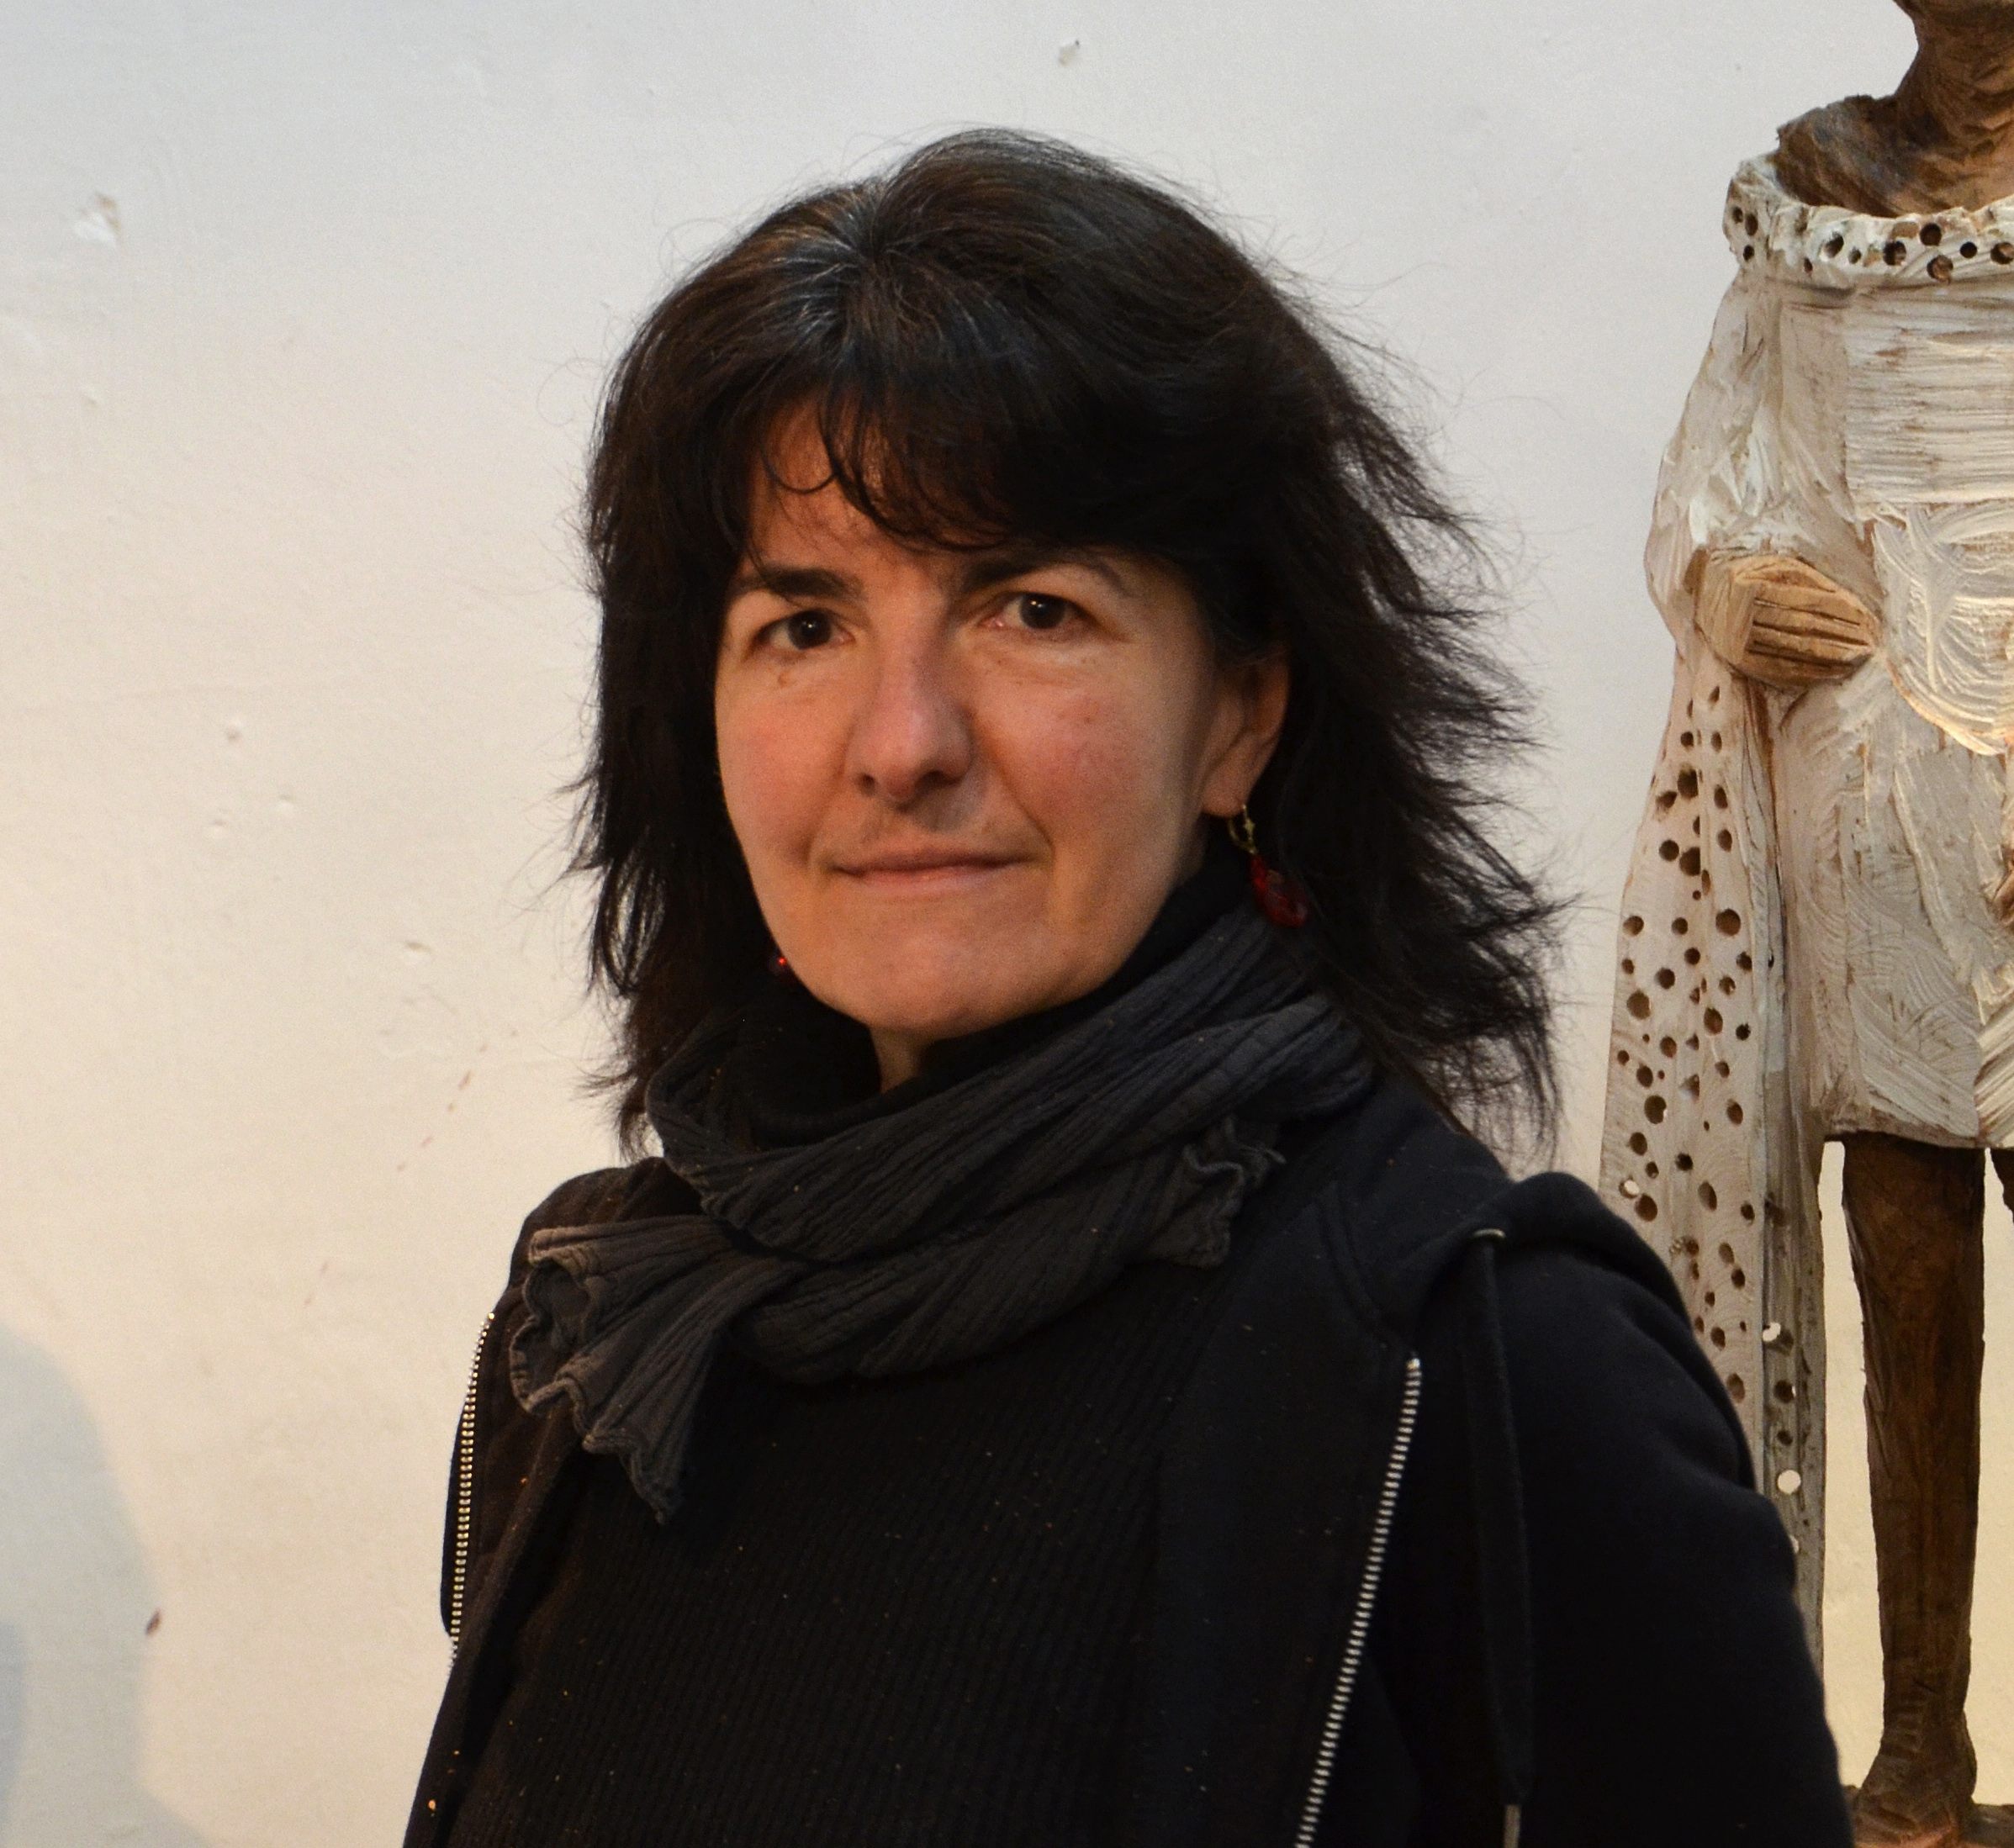

Symposien (Auswahl

2018 7. Holzbildhauer-Symposium Zeitzeuge Holz, Eppstein
2012 „Skulpturale 2012“ Oldenburg
2011 „StadtZeichen 2011“ Oberursel
Bildhauersymposium Goldenstedt
7. Keitumer Skulpturtage, Sylt
2009 Bildhauersymposium Tromm/Odw.
2006 Bildhauersymposium Abtsteinach
2004 Bildhauersymposium, Kunstwegtage Neckarsteinach
2000 1. Holzbildhauer-Symposium „Zeitzeuge Holz“, Eppstein

www.sieglinde-gros.de

„Sieglinde Gros schafft ein visuelles Echo, das eine wahre Assoziationskette in uns loszutreten vermag. Es sind Gruppen, mit denen wir nicht kommunizieren können. Wir können zuerst kaum erklären, was uns von ihnen trennt. In ihnen versteckt sich etwas Geheimnisvolles, welches wir kaum zu ergründen mögen. Man folgt den abstrakten Spuren der Künstlerin auf dem Holz und erschließt sich - sehr langsam - Figur für Figur. Dies hat etwas sehr Kontemplatives. Ein langer Reifeprozess auf der Suche nach einer Position zwischen Figuration und Abstraktion wird spürbar, der sich auf unsere Wahrnehmung überträgt.
Sie gibt ihren Figuren bewusst einen indifferenten Ausdruck, damit dem Gegenüber Deutungsmöglichkeiten bleiben. Ein Lächeln oder eine andere Gemütsäußerung würde zu sehr festlegen und dennoch vermeint man, je nach Lichteinfall, eben diese Gefühlsregungen bei den Figuren auszumachen. Wechselt man jedoch den Standort, so ist das eben noch sicher Erkannte wieder verschwunden und man beginnt zu zweifeln.
Es ist schwer, das Innere und das Äußere gleichzeitig darzustellen, aber genau dies gelingt Sieglinde Gros in ihrer bemerkenswerten, von innerer Ruhe getragenen und von sanfter Aufmerksamkeit auf einen Gedanken bestimmten Arbeit.“

Regina Caspers

